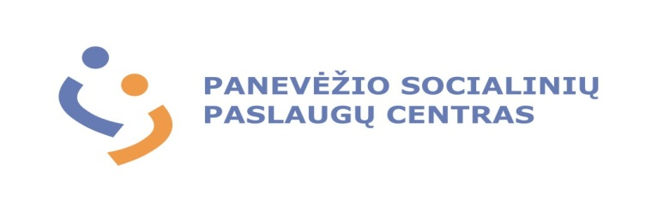
Savivaldybės biudžetinė įstaiga. A.Mackevičiaus g. 55A, LT- 35159, Panevėžys Tel. (8-45) 465493,
El. p. centras@panspc.lt;
Duomenys kaupiami ir saugomi juridinių asmenų registre, kodas 300601541
Panevėžio miesto savivaldybės administracijos 2019-07-05 Nr. S –
Socialinių reikalų skyriui Į 2019-06-21 Nr. G-2002 (9.1)

DĖL ASMENINĖS HIGIENOS IR PRIEŽIŪROS PASLAUGŲ PAPILDOMOS INFORMACIJOS PATEIKIMO

Teikiame 2018 m. ir 2019 m. asmeninės higienos ir priežiūros paslaugų statistinius duomenis ir kitą informaciją:
- Asmenų skaičius, kurie naudojasi nemokamomis paslaugomis.
Asmenų skaičius |  | Dušo paslauga | Rūbų skalbimo paslauga | Rūbų skalbimo ir džiovinimo paslauga
2018 m. | 165 (unikalūs gavėjai) | 1587 | 1372 | 1123
2019-01 | 67 | 119 | 109 | 99
2019-02 | 80 | 122 | 115 | 96
2019-03 | 77 | 128 | 120 | 102
2019-04 | 77 | 145 | 140 | 121
2019-05 | 77 | 149 | 156 | 125
2019-06 | 66 | 98 | 98 | 73

- Asmenų skaičius, kurie naudojasi mokamomis paslaugomis.
Asmenų skaičius |  | Dušo paslauga | Rūbų skalbimo paslauga | Rūbų skalbimo ir džiovinimo paslauga
2018 m. | 57 (unikalūs gavėjai) | 197 | 34 | 77
2019-01 | 13 | 12 | 1 | 8
2019-02 | 13 | 11 | 3 | 10
2019-03 | 14 | 12 | 6 | 5
2019-04 | 19 | 26 | 10 | 0
2019-05 | 13 | 16 | 3 | 5
2019-06 | 19 | 24 | 4 | 4

- Per 2018 m. 5 unikalūs asmenys su negalia pasinaudojo dušo paslaugomis ir 2 - skalbimo paslaugomis.
- Asmeninės higienos ir priežiūros paslaugų kainos patvirtintos Panevėžio miesto savivaldybės tarybos 2018 m. vasario 20 d. sprendimu Nr. 1-46. Skalbimo paslaugos be džiovinimo kaina (1 skalbimas, iki 9 kg skalbinių) nurodyta 4,46 Eur, skalbimo paslaugos su džiovinimu kaina (1 skalbimas, iki 9 kg skalbinių) – 4,57 Eur. Šių paslaugų kintamąją lėšų dalį sudaro elektros energijos, vandens ir skalbimo priemonių sąnaudos, iš kurių skalbimo priemonių sąnaudos yra 0,31 Eur (detalus asmeninės higienos ir priežiūros paslaugų kainos paskaičiavimas pateiktas aiškinamajame rašte 2018 m. sausio 9 d. Nr. S-48 Socialinių reikalų skyriui). Prašomų papildomai nustatyti skalbimo be džiovinimo ir skalbimo su džiovinimu paslaugų, neįtraukiant skalbimo priemonių sąnaudų, kainos atitinkamai sudarytų 4,15 Eur ir 4,26 Eur.
- Siekiant įvertinti valytojos etato Asmeninės higienos ir priežiūros skyriuje ekonominį pagrindimą vertinant išlaidų efektyvų panaudojimą, buvo raštu apklaustos 3 atsitiktine tvarka pasirinktos valymo paslaugas teikiančios įmonės. Mūsų įstaigai valytojos etatas per mėnesį kainuoja apie 650 Eur, o įmonės, pateikę komercinius pasiūlymus, siūlo teikti reikalingas paslaugas už 974,29 Eur (MB “Tavo švara”), 986,39 Eur (UAB”Ainava”) ir 1125,30 Eur (UAB “Valumina”) per mėnesį.
Papildomai informuojame, kad 2019 m. sausio-birželio mėn. vykdant asmeninės higienos ir priežiūros paslaugų gavėjų apklausas raštu ir žodžiu nebuvo išreikštas poreikis dėl skalbinių paėmimo (nuvežimo) iš namų ir pristatymo į namus bei lyginimo paslaugos. Pagalbos į namus paslaugos gavėjams, turintiems sveikatos problemų, skalbinius iš namų paima ir pristato socialinio darbuotojo padėjėjas. Taip pat informuojame, kad įvertinus skalbimo priemonių atitikimą visų paslaugos gavėjų poreikiams, viešųjų pirkimų metu pasirinktas kitas prekės pavadinimas ir tiekėjas pagal mažiausios kainos kriterijų.
Dėkojame už bendradarbiavimą.

Direktorė Lina Kazokienė

Originalas nebus siunčiamas
Nakvynės namų vadovė Gelmina Kielė, tel. (8 45) 582193, el. p. g.kiele@panspc.lt

